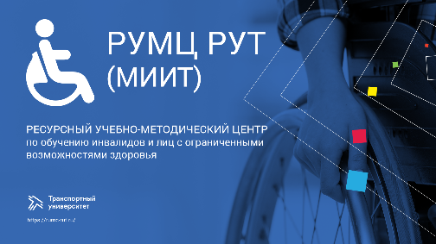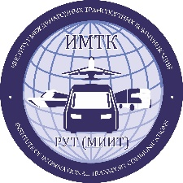

Программа проведения

единого «Дня открытых дверей для абитуриентов

с ограниченными возможностями здоровья»

образовательных организаций Минтранса России и подведомственных федеральных агентств

Дата: 6 июня 2024 г. (четверг)

Время проведения: 10.00 – 12.00

Место проведения: дистанционно

Cсылка на подключение:

<https://teams.microsoft.com/l/meetup-join/19%3a159ab1739b2141978d70899fee4ad65a%40thread.tacv2/1716893629655?context=%7b%22Tid%22%3a%224147edf8-825d-42a7-8265-cec936b8e943%22%2c%22Oid%22%3a%22c4848b1d-9a96-4a88-adfc-957eee938e43%22%7d>

|  |  |  |
| --- | --- | --- |
| Время | Мероприятие | Участники |
| 10.00 - 11.00 | Презентация направлений подготовки (специальностей) и условий обучения для лиц с ОВЗ в транспортных образовательных организациях:  - железнодорожного транспорта;  - воздушного транспорта;  - водного транспорта. | Абитуриенты с ОВЗ, представители транспортных образовательных организаций, родители (законные представители) |
| 11.00 - 11.30 | Правила приема на образовательные программы высшего образования и бюджетные места в рамках особой квоты |
| 11.30 - 12.00 | Вебинар «О мерах, направленных на поступление лиц с инвалидностью на места, финансируемые за счет бюджетных ассигнований» | Представители образовательных организаций – партнеров РУМЦ РУТ (МИИТ), общественных организаций инвалидов |